高雄市立右昌國民中學 九十七學年度第一學期 第一次段考 三年級 地理科試卷
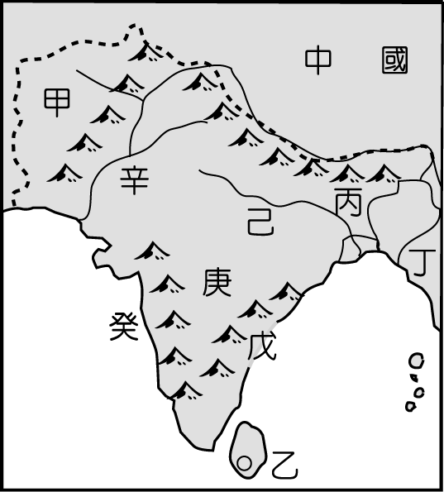
※ 1~10題每題 4 分，11~30題每題 3 分，滿分 100 分。
1.印度大平原由恆河與印度河平原組成。印度河為古代印度城市文明起
源地，恆河則是印度教徒心目中的聖河。請問：印度河與恆河依序為
右圖中代號何處？(Ａ)己、辛 (Ｂ)己、丙 (Ｃ)辛、己 (Ｄ)辛、丙。

2.歐亞大陸範圍廣大，各地自然環境條件有相同性也有差異性，請問下列敘述何者錯誤？
(A)德干高原與伊朗高原均為古老陸塊 (B)土耳其與朝鮮半島都具有『陸橋』的位置特性
(C)中亞盆地與西亞阿拉伯半島同屬於乾燥氣候(D)南亞北部與西亞伊朗高原均地震
頻繁。
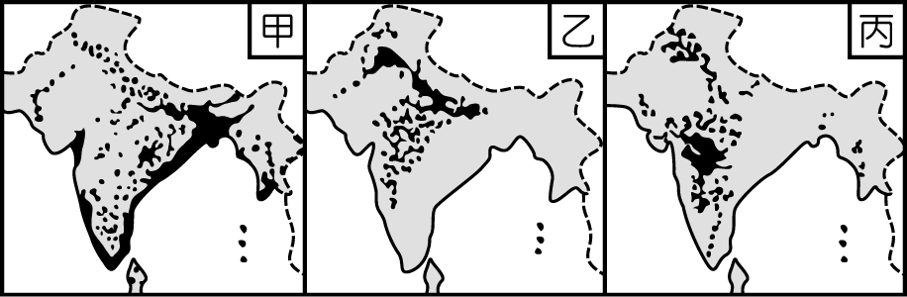
3.印度地區農業活動分為水田的稻作及旱田耕作
的小麥，請試由右圖中的各圖分布地區加以判
斷，水稻及小麥的生產地區依序為下列何者？
(Ａ)甲、乙(Ｂ)甲、丙(Ｃ)乙、甲(Ｄ)乙、丙。
4.「獨立國協春來甚遲，但氣溫上升迅速；夏季地面不斷吸熱而增溫，雖僅三個月，也甚炎熱。」上述氣候特徵的成因解釋以下列哪一句話最恰當？(A)地形平坦 (B)緯度偏高
(C)地處背風側 (D)陸地面積廣大 。
5.深居內陸、高壓籠罩均易使地表呈現乾燥的沙漠。請問下列哪一個地區的沙漠氣候成因
與其他三者不同? (A)中亞盆地 (B)阿拉伯半島 (C)內蒙古西部 (D)新疆塔里木盆地。
6.目前世界上主要信奉伊斯蘭教的國家當中，以哪一個國家因為位於熱帶溼潤氣候區，因
此信徒人口最多？ (Ａ)伊朗(Ｂ)沙烏地阿拉伯(Ｃ)印尼(Ｄ)孟加拉。
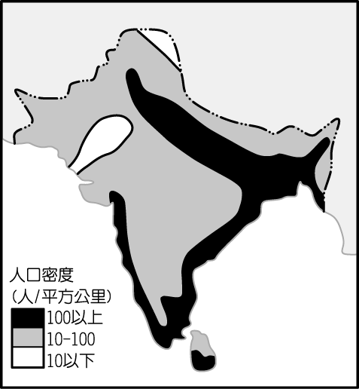
7.右圖為印度半島人口密度圖，請問圖中人口密度高低的差異主要是受到下列哪一項因素的影響？ (Ａ)氣溫高低(Ｂ)礦藏豐缺(Ｃ)河運交通(Ｄ)降雨多寡。
8.薇安平時愛喝阿薩姆紅茶，上地理課時學到阿薩姆紅茶種在印度北方
排水良好的沿山地區。請判斷下列等高線地形圖何者為茶樹適宜生長
的地形環境？
(Ａ) 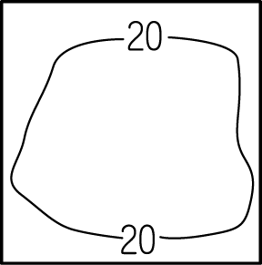 (Ｂ) 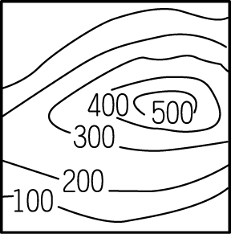 (Ｃ) 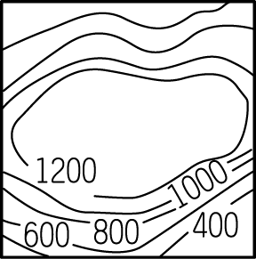 (Ｄ) 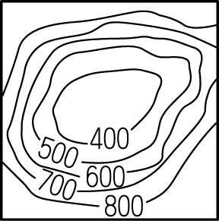
9.佑欽為台灣『真舒服棉紡織公司』海外業務經理，公司派他到獨立國協考察設廠可能性。
若考量勞力和原料優勢，哪一個區域將會是公司投資設廠最合宜的地點？(Ａ)西伯利亞
(Ｂ)歐俄地區(Ｃ)高加索山區(Ｄ)中亞地區。
10.廣大西伯利亞地區氣候酷寒，人煙稀少。請問：該地區的主要開發地區和人口集中區多
位於下列何處？ (Ａ)平原地帶 (Ｂ)河谷兩側(Ｃ)沿海港口 (Ｄ)鐵路沿線。

●題組(11~13) 關於南亞地區氣候特徵，請回答下列問題：
11. 南亞地區的氣候類型依季節變化形成涼季、熱季、雨季之氣候特色。下列關於三季氣
候敘述何者正確？(Ａ)三季當中雨季最長(Ｂ) 雨季期間為東南季風盛行季節(Ｃ)熱
季主要為副熱帶高壓籠罩導致 (Ｄ)三季當中涼季最短。
※背面有題
-1-
12.印度半島哪一個國家因為處於夏季季風的迎風坡地區，加上沿海地勢低漥，每年雨季來
臨時雨量充沛，經常洪水為患？(Ａ)不丹(Ｂ)尼泊爾(Ｃ)孟加拉(Ｄ)巴基斯坦。
13.承上題，該地區主要的降雨型態為下列何者？
(Ａ) 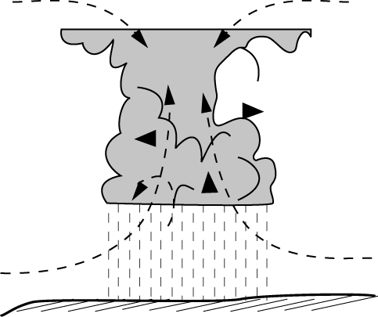 (Ｂ) 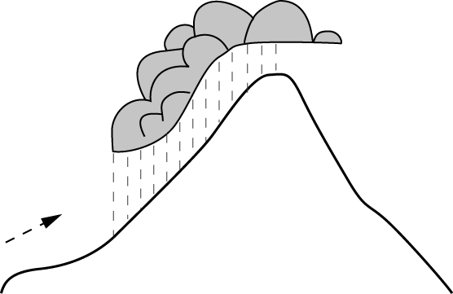 (Ｃ) 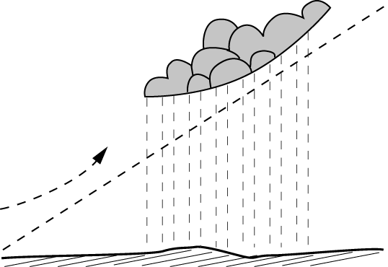 (Ｄ) 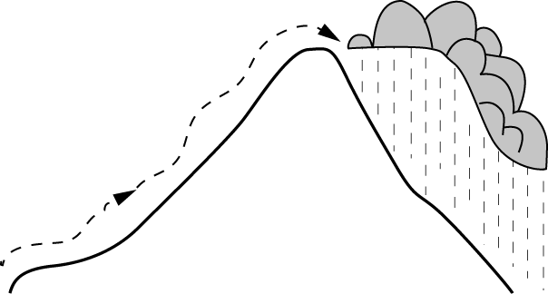

●題組(14~18) 右圖是獨立國協地形區及水文分布圖，請回答下列問題。
14.圖中何區因板塊擠壓運動導致地勢高聳，火山、地震活動頻繁？
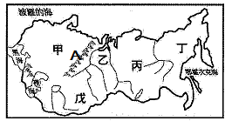
(Ａ)乙(Ｂ)丙(Ｃ)丁(Ｄ)戊。
15.圖中A為歐亞界山，蘊藏豐富金屬礦。請問其名稱為何？
(Ａ)烏拉山(Ｂ)高加索山(Ｃ)西高止山(Ｄ)蘇里曼山。
16.圖中乙丙丁河川均屬於哪一外流區的分布範圍？(Ａ)太
平洋外流區(Ｂ)印度洋外流區(Ｃ)北極海外流區(Ｄ)大
西洋外流區。
17.獨立國協疆域廣大但多數地區糧食生產不足，須仰賴進口。請問圖中何地為主要的糧食生產供應地？(Ａ)甲(Ｂ)乙(Ｃ)丙(Ｄ)丁。
18.承上題，該地農產量高主要受下列哪些因素影響？(Ａ)緯度、雨量(Ｂ)雨量、土壤(Ｃ)氣溫、雨量(Ｄ)地形、緯度。

●題組(19~21) 阿三、阿里跟立可夫斯基為新竹科學園區的工程師，某天聊到彼此國家風
俗文化的差異…
19.阿三來自印度，三年前來台工作，是一個虔誠印度教徒。對於台灣小吃讚不絕口，但某
種料理阿三不能品嚐，請問可能為下列何者？(Ａ)牛肉麵(Ｂ)羊肉燴飯(Ｃ)滷雞翅(Ｄ)
豬腳飯。
20.阿里看到台灣女生穿清涼背心和短褲出門感到非常訝異，因為在他們國家女生衣著受宗
教嚴格規定，長袍頭巾是保守且普遍的裝扮。請問阿里可能來自哪一個國家？(Ａ)伊朗
(Ｂ)尼泊爾(Ｃ)斯里蘭卡(Ｄ)不丹。
21.立可夫斯基以前在家鄉會到教堂禮拜禱告，他們家鄉教堂有洋蔥狀的屋頂，來到台灣卻
很少看到。請問立可夫斯基所信仰的宗教應為下列何者？(Ａ)基督教(Ｂ)猶太教(Ｃ)
伊斯蘭教(Ｄ)東正教。

●題組(22~26) 小寶寒假跟家人到西亞旅遊，在當地體驗了乾燥地區特別的產業文化。
試根據右圖回答下列問題：
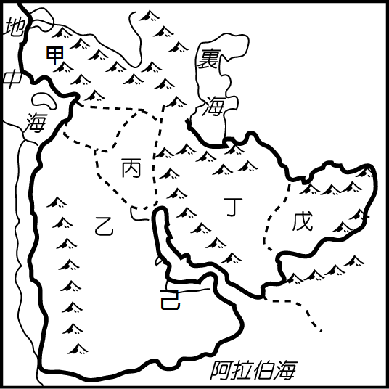
22.旅行首站來到西亞古文明的起源地，同時也是西亞灌溉農業發展
最盛行的地區，請問為圖中何地？(Ａ)甲(Ｂ)乙(Ｃ)丙(Ｄ)丁。
23.承上題，當地農業盛行主要得力於何種水源的灌溉？(Ａ)雪水
(Ｂ)地下水(Ｃ)河水(Ｄ)雨水。
24.小寶於沙漠中體驗駱駝騎乘活動，發現駱駝主人一家住在帳篷中
，還保有非常傳統的游牧生活方式。請問小寶遇到的駱駝主人可
能為下列哪個民族？(Ａ)猶太人 (Ｂ)貝都因人 (Ｃ)斯拉夫人
(Ｄ)印度人。
-2-
25.小寶媽媽以為西亞不產水果，卻在遊歷某國沿海地區時吃到當季新鮮的葡萄跟柑橘。請
問小寶一家應該是旅行到圖中何處？(Ａ)甲(Ｂ)乙(Ｃ)丙(Ｄ)丁。
26.小寶一家最後來到己區，發現當地高級飯店林立，市區整潔現代，觀光業非常興盛，與
西亞其他地方非常不同。請問己區近代經濟發展程度高主要原因與何有關？(Ａ)實施計
畫經濟 (Ｂ)發現石油 (Ｃ)政府積極推動高科技軟體工業 (Ｄ)出口大量農產品。

●題組(27~30) 亞洲地區為世界上面積最大的陸地，各地區隨著位置的不同而有其區域特色。下圖(一)為亞洲地區的氣候分布範圍分區簡圖，請根據圖中位置，回答下列問題：
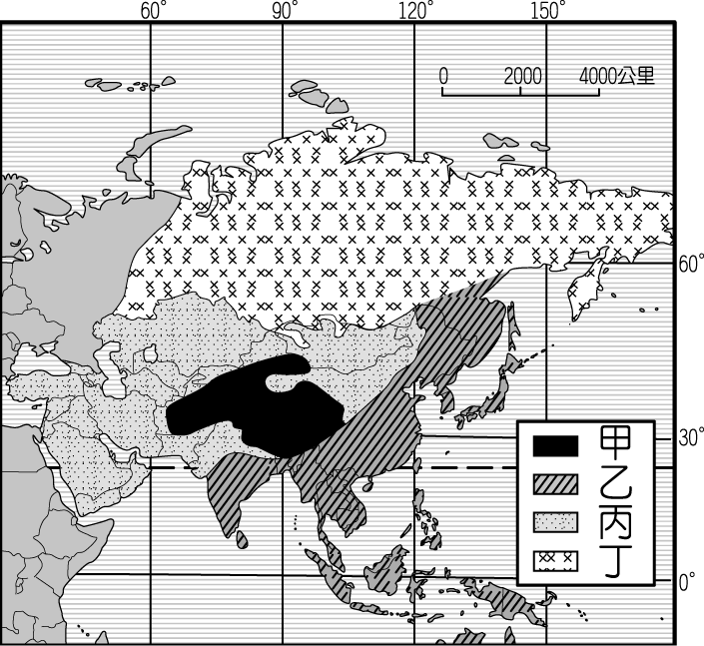
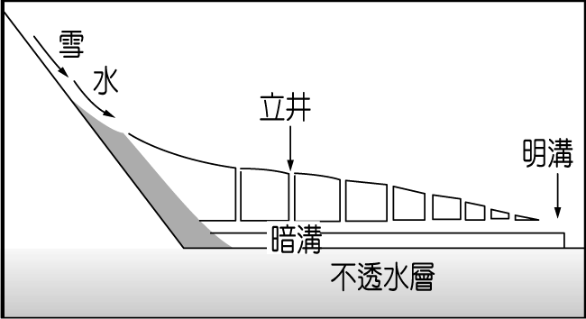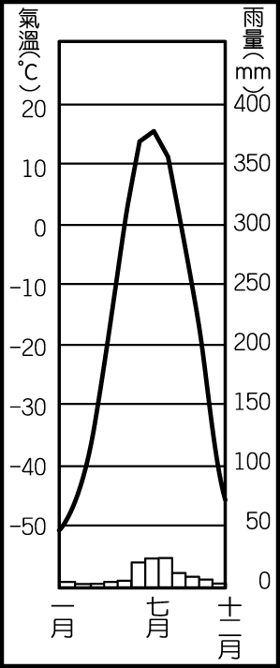
圖(一) 圖(二) 圖(三)

27.擁有全世界最大的針葉林帶，同時也是世界年溫差極大區，分布於圖(一)中何處？
(Ａ)甲(Ｂ)乙(Ｃ)丙(Ｄ)丁。
28.世界著名人口稠密區─『季風亞洲』包含東亞、南亞、東南亞地區，主要所指為圖(一)
中何處？(Ａ)甲(Ｂ)乙(Ｃ)丙(Ｄ)丁。
29.上圖(二)特殊的灌溉方式，最主要盛行於圖(一)中何種氣候區？
(Ａ)甲(Ｂ)乙(Ｃ)丙(Ｄ)丁。
30.判斷圖(三)氣候圖，主要出現於圖(一)中何地？ (Ａ)甲(Ｂ)乙(Ｃ)丙(Ｄ)丁。

-3-

